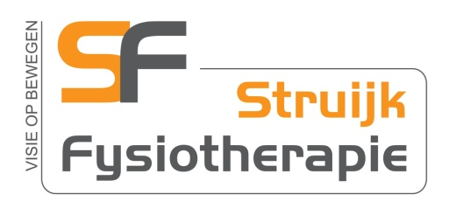

Particuliere tarievenlijst Struijk Fysiotherapie
In de praktijk
Zitting fysiotherapie € 29,75
Screening € 13,30
Screening en intake en onderzoek € 42,65
Intake en onderzoek na verwijzing € 41,50
Eenmalig fysiotherapeutisch onderzoek € 52,85
Echografisch onderzoek € 45,00
(sport) massage (25 min) € 35,00

Aan huis
Zitting fysiotherapie € 42,95
Intake en onderzoek na verwijzing € 54,70
Eenmalig fysiotherapeutisch onderzoek € 66,05
Echografisch onderzoek € 60,00

Niet nagekomen afspraken (niet verschenen op de afspraak of niet tijdig afgezegd) particulier tarief

